18 января 2026 года по инициативе жителей х. Ольховский Днепровского сельского поселения состоялось собрание, на котором обсудили участие в программе «Инициативное бюджетирование». Инициативная группа предложила обратиться в администрацию поселения с инициативой участия в конкурсном отборе проектов местных инициатив с проектом «Благоустройство общественной территории х.Ольховский ул. Заречная»
ПРОЕКТ МЕСТНЫХ ИНИЦИАТИВ
«Благоустройство общественной территории хут. Ольховский, ул. Заречная»
Руководитель инициативной группы: Хон Светлана Валерьевна, председатель ТОС х. Ольховский.
Адрес реализации проекта: Краснодарский край, Тимашевский района, х. Ольховский, ул. Заречная, 73Г.
Сумма: 16 817 597,72рублей
Описание проекта: Постановка проблемы, решение которой имеет приоритетное значение для жителей муниципального образования: установка игровой площадки обусловлена тем, что хутор Ольховский отдаленный хутор от административного центра ст. Днепровской, и в этом районе нет площадок для семейного отдыха. Но при этом есть территория, имеющая очевидный потенциал для роста пешеходных потоков, для отдыха детей всех возрастов, родителей и взрослого поколения, для комфортной среды для общения.
Благоустройство территории создаст инфраструктуру шаговой доступности для отдыха и прогулок всех категорий населения, условия для профилактики негативных социальных явлений (преступности, наркомании, отчуждённости) и заболеваний, связанных с гиподинамией, поспособствует сплочению общества вокруг ценностей позитивного и активного общения, вовлечения молодежи в процессы реализации и контроля Проекта. В результате реализации проекта будет устроена площадка с покрытием и ограждением, оборудована двумя небольшими игровыми и одним спортивным комплексами, тренажерами, лавочками и урнами.
Количество благополучателей: 857 чел. (100%).
Визуализация проекта:
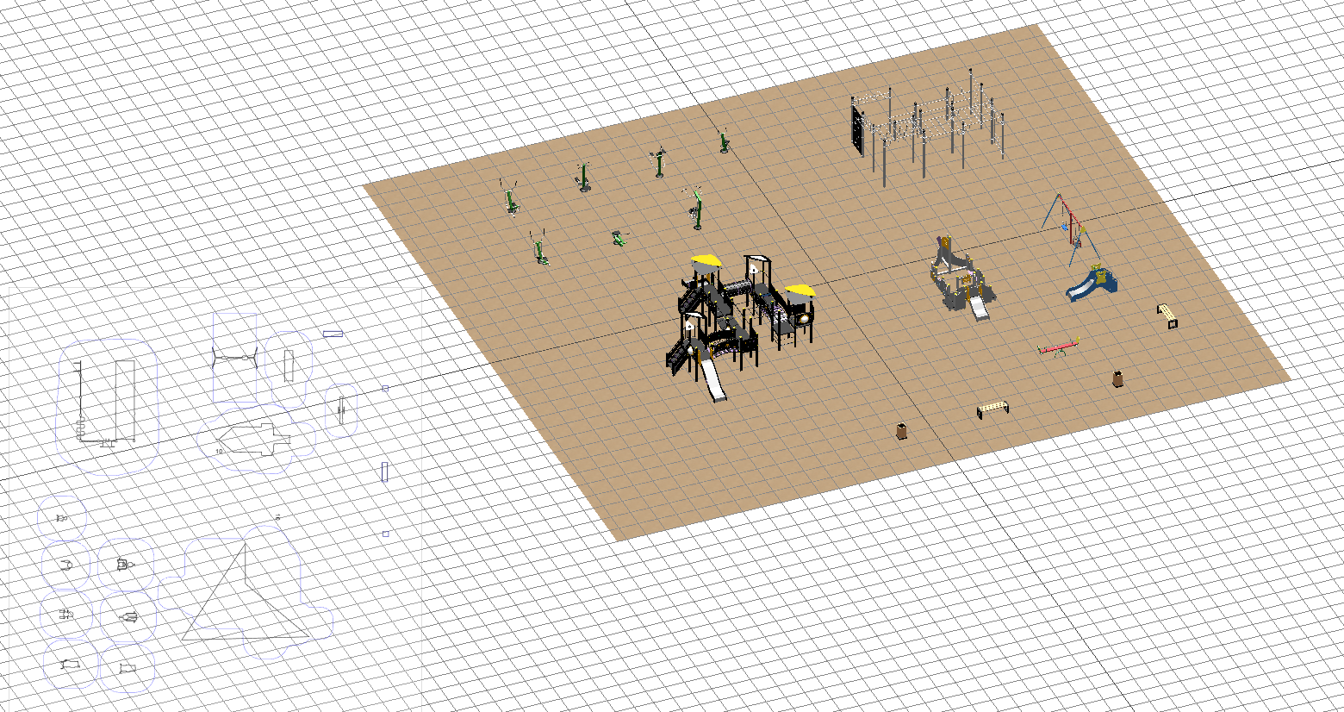
Фото до реализации проекта:
